##### Vastleggen van Locatie met geografisch informatieobject

In besluiten en regelingen kan informatie worden vastgelegd die niet op een begrijpelijke manier in tekst te beschrijven is. De geometrische begrenzing van Locatie is daar een voorbeeld van; gedacht kan ook worden aan een geluidsfragment. STOP gebruikt het informatieobject als bedoeld in Aanwijzing 3.50 van de Aanwijzingen voor de regelgeving (waarin de voorwaarden staan waar verwijzingen naar informatie op internet aan moeten voldoen) om dergelijke informatie op een juridisch juiste manier vast te leggen en er vanuit de tekst van een besluit naar te verwijzen. Een informatieobject dat de geometrische begrenzing van een of meer Locaties vastlegt wordt een geografisch informatieobject genoemd.

Een informatieobject is een op zichzelf staand object voor het opslaan en via internet ontsluiten van de niet op een begrijpelijke manier in tekst te beschrijven informatie.

In de tekst moet met een tekstuele aanduiding worden verwezen naar het geografisch informatieobject. Daardoor wordt de inhoud ervan onderdeel van besluit en regeling. Voor die tekstuele aanduiding wordt de naam van het geografisch informatieobject c.q. de noemer van de Locatie gebruikt. Met deze tekstuele aanduiding van geografisch informatieobject en Locatie kan een lezer begrijpen op welke locatie de tekst betrekking heeft. De systematiek waarmee informatieobjecten machineleesbaar worden vastgelegd en de manier waarop in het besluit naar het informatieobject wordt verwezen zorgen er voor dat:

* + de informatie permanent via de verwijzing is terug te vinden;
  + de informatie met algemeen beschikbare software op een voor de mens begrijpelijke manier gepresenteerd kan worden;
  + de onveranderlijkheid van het informatieobject voldoende is gewaarborgd.

STOP bevat de eisen waaraan een geografisch informatieobject moet voldoen. Deze eisen zorgen voor de borging van de juridische bestendigheid van de geografische informatieobjecten.

Het informatieobject is geen onderdeel of bijlage bij de tekst van het besluit, maar is een zelfstandige entiteit. Het wordt tegelijk met het besluit in het publicatieblad van het betreffende bevoegd gezag op officielebekendmakingen.nl gepubliceerd. Door in de tekst van het besluit naar het informatieobject te verwijzen krijgt het informatieobject juridische status.

Voor de bekendmaking van omgevingsdocumenten is het verplicht om de Locatie of Locaties die het werkingsgebied van Juridische regel of Tekstdeel vormen, vast te leggen in een geografisch informatieobject. Het in de tekst van omgevingsdocumenten juridisch juist verwijzen naar het geografisch informatieobject gebeurt als volgt:

* + In de tekst van de Juridische regel wordt de tekstuele aanduiding van Locatie en geografisch informatieobject opgenomen.
  + De Locatie wordt vastgelegd in een geografisch informatieobject.
  + In het Locatie-object wordt de tekstuele aanduiding opgenomen in de vorm van de noemer.
  + In de besluitbijlage Informatieobjecten wordt de tekstuele aanduiding (van de verwijzing naar het geografisch informatieobject) opgenomen op een manier vergelijkbaar met een begrip en zijn definitie: bij wijze van definitie komt achter de tekstuele aanduiding de volledige identificatie van het geografisch informatieobject.

De constructie met een tekstuele aanduiding in de lopende tekst waarna in de bijlage de aanduiding wordt gekoppeld aan de volledige identificatie van het geografisch informatieobject zorgt ervoor dat de lopende tekst goed leesbaar blijft, maar dat tevens de unieke identificatie van het geografisch informatieobject, waarmee de inhoud van het geografisch informatieobject altijd te vinden is, leesbaar in het besluit en de regeling te vinden is.

Het is praktisch wanneer de tekstuele aanduiding in de Juridische regel of het Tekstdeel wordt vormgegeven als link naar de betreffende tekstuele aanduiding in de bijlage met geografische informatieobjecten.

Figuur 10 laat een voorbeeld van deze verwijzing zien in een Juridische regel; Figuur 11 laat een voorbeeld zien van deze verwijzing in een Tekstdeel:

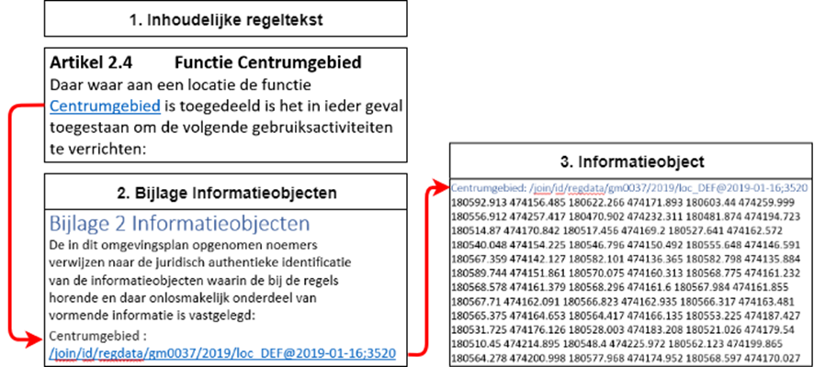

1. Noemer en informatieobject in omgevingsdocument met Artikelstructuur

1. Noemer en informatieobject in omgevingsdocument met Vrijetekststructuur

Een geografisch informatieobject kan door meerdere regelingen en/of besluiten worden gebruikt. In het besluit wordt immers verwezen naar (de identificatie van) het geografisch informatieobject. Dat maakt het ook mogelijk om te verwijzen naar een geografisch informatieobject van het eigen bevoegd gezag dat voor een ander instrument is gecreëerd of naar een geografisch informatieobject van een ander bevoegd gezag. Voorwaarde is uiteraard dat het geografisch informatieobject voldoet aan de in STOP vastgelegde eisen aan een geografisch informatieobject.

De verwijzing naar een geografisch informatieobject kan statisch of dynamisch zijn. Bij een statische verwijzing wordt verwezen naar een specifieke versie van het geografisch informatieobject. Bij een dynamische verwijzing wordt versie-onafhankelijk verwezen naar een geografisch informatieobject. Wanneer dynamisch wordt verwezen naar een geografisch informatieobject van een ander bevoegd gezag is het mogelijk dat de Locatie van een regel wijzigt zonder dat het verwijzende bevoegde gezag daarover een besluit heeft genomen. Bij de keuze tussen dynamisch en statisch verwijzen naar een geografisch informatieobject dienen deze gevolgen afgewogen te worden.